
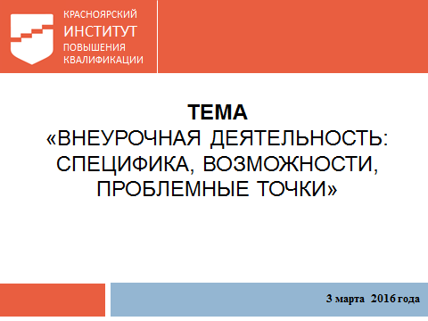
Единый краевой день открытых дверей
15 марта 2017г

Тема: «Современные подходы к оцениванию образовательных результатов в урочной и внеурочной деятельности»

ПРОГРАММА Единого дня открытых дверей в г. Ачинске 15 марта 2017г.

Тема: «Современные подходы к оцениванию образовательных результатов в урочной и внеурочной деятельности».

Время | Мероприятие | Аудитория | Ф.И.О, должность организатора
9.00-9.55 | Регистрация участников | 1 этаж | Пилотные школы
10.00-11.00 | Приветствие гостей.  Доклад по теме «Современные подходы к системе оценивания образовательных результатов».  Установка на дальнейшую работу. | Актовый зал | Ягодкина Н.В. директор «Средняя школа № 18» города Ачинска  Кротова Н. И. муниципальный координатор введения ФГОС ООО.
11.15-12.45 | Демонстрация современной практики оценивания:
11.15-12.45 | Критериальное оценивание на уроках математики.  Групповой проект как инструмент оценивания метапредметных результатов.  Оценка образовательных результатов на уроке – проекте по предмету английский язык | Кабинет  2-15 | Муниципальное автономное общеобразовательное учреждение «Школа № 3 с углубленным изучением математики» города Ачинска
11.15-12.45 | Приемы формирующего оценивания на уроках. | Кабинет  2-13 | Муниципальное бюджетное общеобразовательное учреждение «Средняя школа № 6» города Ачинска
11.15-12.45 | Оценка метапредметных УУД через проектную деятельность. Оценка метапредметных УУД через читательскую грамотность. | Кабинет  2-12 | Муниципальное бюджетное общеобразовательное учреждение «Средняя школа № 18» города Ачинска
11.15-12.45 | Школьная система оценки качества как средство управления качеством образования результата учащихся и становление профессиональной компетенции педагога (управленческая практика) | Кабинет  2-11 | Муниципальное автономное образовательное учреждение «Средняя общеобразовательная школа № 7» г. Назарово
11.15-12.45 | Разновозрастной зачет и проект как форма оценивания образовательных результатов в урочной и внеурочной деятельности. | Кабинет  2-09 | Муниципальное бюджетное общеобразовательное учреждение «Средняя общеобразовательная школа № 14» г. Назарово
11.15-12.45 | Система оценки метапредметных результатов на уроках естественнонаучного цикла.  Проектная и исследовательская деятельность как инструмент оценки метапредметных результатов. | Кабинет  2-10 | Муниципальное бюджетное общеобразовательное учреждение «Большеулуйская средняя общеобразовательная школа» с. Большой Улуй
12.45-13.15 | Кофе-пауза |  | Пилотные школы
13.15-14.10 | Подведение итогов, заполнение анкет участниками ЕДОД |  | Пилотные школы

